**Опасные электроприборы.**

Анализ причин пожаров показывает, что около 70% пожаров происходит в результате замыкания электропроводки. В свою очередь к замыканию электропроводки приводят следующие причины:

- Перегрузка электрических сетей, то есть подключение электроприборов, мощность которых превышает возможности электропроводки;

- Эксплуатация неисправной электропроводки или неисправных электроприборов.

- Эксплуатация старой, ветхой электропроводки. В соответствии с требованиями нормативных документов – срок службы внутридомовой электропроводки не более 20 лет, для внутриквартирной электропроводки, проложенной в штукатурке по стенам из негорючих материалов – не более 40 лет. По истечении данного периода электропроводка подлежит полной замене.

- Нарушение правил монтажа электропроводки;

- Нарушение правил эксплуатации электроприборов, указанных в паспортах на данные электроприборы:

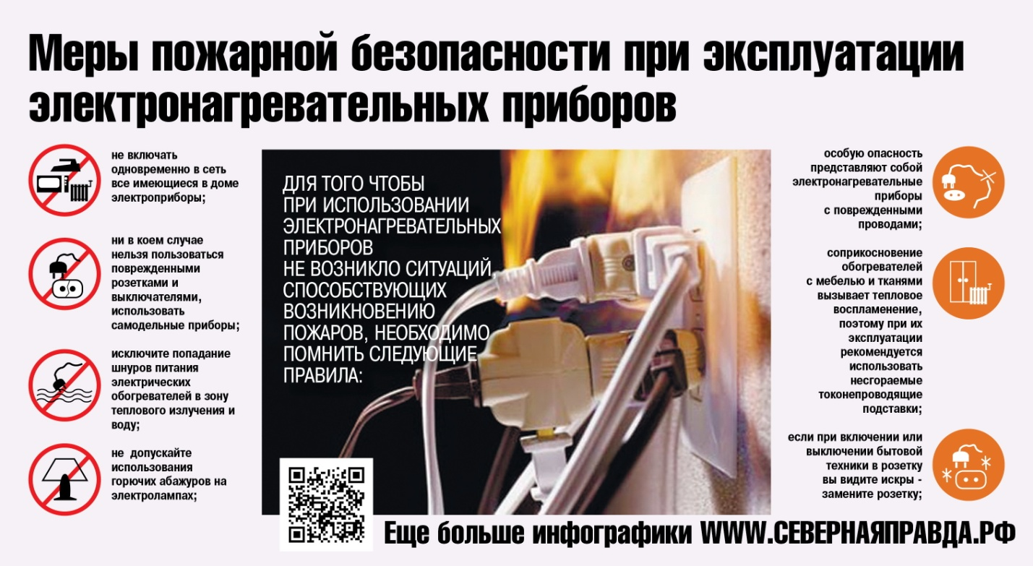

**Государственный пожарный надзор напоминает, что при эксплуатации электрооборудования в жилых домах запрещается:**

- эксплуатировать электропровода и кабели с видимыми нарушениями изоляции;

- пользоваться розетками, рубильниками, другими электроустановочными изделиями с повреждениями;

- пользоваться электроутюгами, электроплитами, электрочайниками и другими электронагревательными приборами, не имеющими устройств тепловой защиты, а так же электронагревательными приборами, не имеющими устройств тепловой защиты, а так же при отсутствии или неисправности терморегуляторов;

- применять нестандартные (самодельные) электронагревательные приборы;

- оставлять без присмотра включенными в электрическую сеть бытовые элетроприборы;

- при проведении аварийных и других строительно-монтажных работ использовать временную электропроводку, включая удлинители, сетевые фильтры, не предназначенные по своим характеристикам для питания применяемых электроприборов.

**Помните! Соблюдение требований пожарной безопасности поможет сберечь ваши жизнь и здоровье, а так же сохранить ваше имущество от пожара.**

**А если все же пожар произошел, то пожарную службу можно вызвать набрав на любом телефоне номер 101 звонок бесплатный и вызов пройдет даже если на счету телефона нет средств. Когда произойдет соединение обязательно сообщите диспетчеру: что произошло, точный адрес, фамилию имя отчество.**

Инспектор ОНДиПР по Черепановскому

и Маслянинскому районам

Кудаспаев Д.А.